Månadens medlem – maj 2014  Ann-Kristin Holm (kallas ofta Kajsa), Skåne  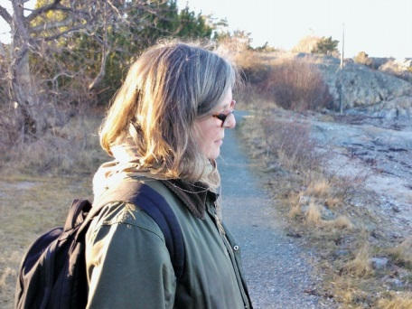 | Symbolföreningen  Terapi och Pedagogik

Symbolrelevant utbildning: Utbildningen till symbolpedagog hos Åke Högberg blev jag klar med år 2000. Jag utbildade mig till handledare i omvårdnad och har en fil. mag. inom ämnesområdet.
Jobbar med: Mitt arbetsområde har varit skiftande, lärare för sjuksköterskor, stödsamtal för svårt sjuka patienter och deras anhöriga, handledare och huvudhandledare för personal inom hälso- och sjukvård.
Tillsammans med Britt Johansson och Christin Olsson ingår jag idag i Symbologik. Vi har har haft kursen Aurora för symbolpedagogutbildning i Skåne och hoppas kunna fortsätta med detta. Mycket stimulerande. Vi har även en utbildningsvecka i symboliska uttryckssätt i Peyriac de Mer, en liten by i södra Frankrike. Intresserade kan läsa mer på hemsidan.
E-post: annkristin.kajsa.holm@gmail.com
Hemsida: www.symbologik.se
Vilket var ditt första möte med symbolvärlden?
Redan i slutet på 70 talet (som tiden går…) arbetade jag med kurser i kris och krishantering tillsammans med Åke Högberg. Då kom jag i kontakt med symboliska uttryck som bild, sagor, drama och detta har varit och är levande för mig. Kursdeltagarna var vårdpersonal.
Just att Åke var psykolog och jag sjuksköterska och vårdlärare gjorde att kurserna uppskattades. Vår pedagogiska bas var att integrera teori med praktiska exempel, ge utrymme för egenupplevda erfarenheter. Vi använde symboliska uttryckssätt för att levandegöra ord, tankar och känslor.
Hur använder du symboler idag?
Numera arbetar jag som handledare och föreläsare. I mitt arbete har jag på olika sätt använt symboliska uttryckssätt för att fördjupa kunskaper och medverka till att man blir berörd på djupet. Jag har en stark tilltro till att detta når fram och berör på ett existentiellt plan. När jag exempelvis föreläser om tröst och tröstande berättar jag en saga som binder ihop det centrala i människors strävan och medverkar till tröst.
I handledarskapet är foto, bild och drama fundamentet för fördjupning, men självklart är dialog, delande och reflektion nödvändiga.
Vilka är dina favoriter bland de symboliska uttrycken?
Det som legat närmast mitt hjärta är att berätta folksagor för dementa personer och se deras glädje, höra skratten och lyssna på deras livsberättelser och minnen. Sagan har hjälpt för att detta skall ske. Jag har haft flera grupper och det har varit uppskattat av de dementa personerna och deras personal. Jag har skrivit ett häfte om detta som finns utgivet på Fortbildning AB/Tidningen Äldreomsorg www.fortbild.se Folksagan Berättandet som möjlighet och metod.
Uppriktigt sagt har detta varit det roligaste och viktigaste i mitt yrkesliv.

